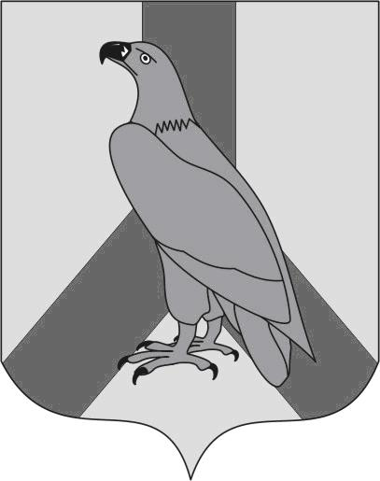
АДМИНИСТРАЦИЯ
ДАЛЬНЕРЕЧЕНСКОГО ГОРОДСКОГО ОКРУГА
ПРИМОРСКОГО КРАЯ

ПОСТАНОВЛЕНИЕ

10 января 2022г. г.Дальнереченск № 2-па

О внесении изменений в п.2 постановления администрации Дальнереченского городского округа от 26.11.2009г. №785 «О порядке реализации на территории Дальнереченского городского округа переданных отдельных государственных полномочий по созданию административных комиссий»

На основании Федерального закона от 06.10.2003г. №131-ФЗ «Об общих принципах организации местного самоуправления в Российской Федерации, Закона Приморского края от 28.07.2009г. №486-КЗ «О наделении органов местного самоуправления муниципальных районов (городских округов) Приморского края отдельными государственными полномочиями по созданию административных комиссий», руководствуясь Уставом Дальнереченского городского округа, в связи с кадровыми изменениями, администрация Дальнереченского городского округа

ПОСТАНОВЛЯЕТ:

1. Внести изменения в п.2 постановления администрации Дальнереченского городского округа от 26.11.2009г. №785 «О порядке реализации на территории Дальнереченского городского округа переданных отдельных государственных полномочий по созданию административных комиссий»:
1.1 Вывести из состава административной комиссии Креер Марину Сергеевну, главного специалиста по благоустройству отдела благоустройства и дорожного хозяйства МКУ «Управление жилищно-коммунального хозяйства Дальнереченского городского округа».
1.2 Ввести в состав административной комиссии Бражникова Владимира Евгеньевича начальника отдела благоустройства и дорожного хозяйства МКУ «Управление жилищно-коммунального хозяйства Дальнереченского городского округа».
1.3 Должность Скробовой Татьяны Владимировны - «специалист 1 разряда отдела по исполнению административного законодательства администрации Дальнереченского городского округа» заменить на «старший специалист 1 разряда отдела по исполнению административного законодательства администрации Дальнереченского городского округа».
(обновлённый состав комиссии прилагается).
2. Постановление администрации Дальнереченского городского округа от 19.05.2021г. №446-па «О внесении изменений в п.2 постановления администрации Дальнереченского городского округа от 26.11.2009г. №785 «О порядке реализации на территории Дальнереченского городского округа переданных отдельных государственных полномочий по созданию административных комиссий»» признать утратившим силу.
3. Организационно-информационному отделу данное постановление разместить на официальном сайте администрации Дальнереченского городского округа.

Глава Дальнереченского
городского округа С.В. Старков

Приложение
к постановлению администрации
Дальнереченского городского округа
от «10 » января 2022 года № 2-па

Состав административной комиссии
администрации Дальнереченского городского округа.

Онищук Татьяна Николаевна - начальник отдела по исполнению административного законодательства администрации Дальнереченского городского округа, председатель административной комиссии;

Щеглюк Надежда Владимировна - начальник правового отдела администрации Дальнереченского городского округа, заместитель председателя административной комиссии;
Члены административной комиссии:

Бражников Владимир Евгеньевич - начальник отдела благоустройства и дорожного хозяйства МКУ «Управление жилищно-коммунального хозяйства Дальнереченского городского округа»;

Прохоренко Наталья Александровна - главный специалист 1 разряда по муниципальному жилищному контролю администрации Дальнереченского городского округа;

Симонова Татьяна Георгиевна - главный специалист 1 разряда отдела предпринимательства и потребительского рынка администрации Дальнереченского городского округа;

Скробова Татьяна Владимировна - старший специалист 1 разряда отдела по исполнению административного законодательства администрации Дальнереченского городского округа;

Фатеева Татьяна Валерьевна - начальник отдела архитектуры и градостроительства администрации Дальнереченского городского округа;

Шовкун Галина Николаевна - начальник отдела земельных отношений администрации Дальнереченского городского округа.

